北京大学试剂管理平台使用指南
目录
一、登录系统 2
二、首次登录注意事项 2
2.1 学生角色 3
2.2 老师角色 3
三、系统权限划分 5
四、采购管理 5
4.1 系统内采购流程 5
4.2 系统外采购流程 8
五、订单管理 9
六、到货管理 9
七、结账管理 10
7.1 生成结账单 10
7.2 结账单查询 10
7.3 结账规则 11
7.4 特别说明 11
八、台账管理 11
8.1 台账入库 11
8.2 实验室存量 11
九、危废管理 12
十、试剂共享 12
十一、常见问题及解答 13
十二、联系我们 14

一、登录系统
登录网址：reagent.pku.edu.cn，学校师生点击页面顶部“登录”按钮，输入对应的账号和密码（使用校内门户登录账号密码，即校园卡账号密码），点击“登录”即可。
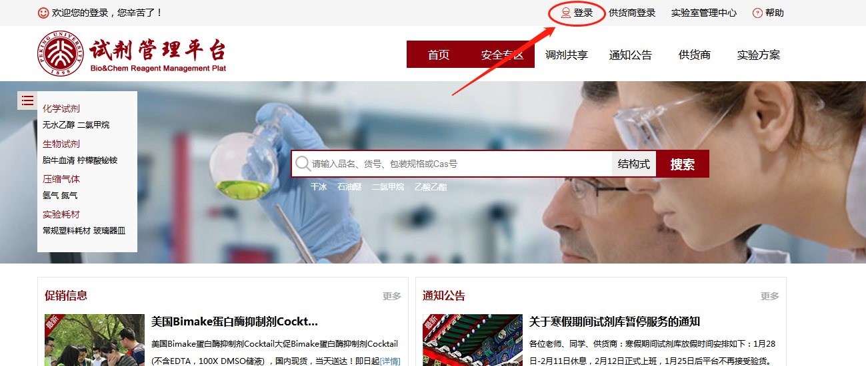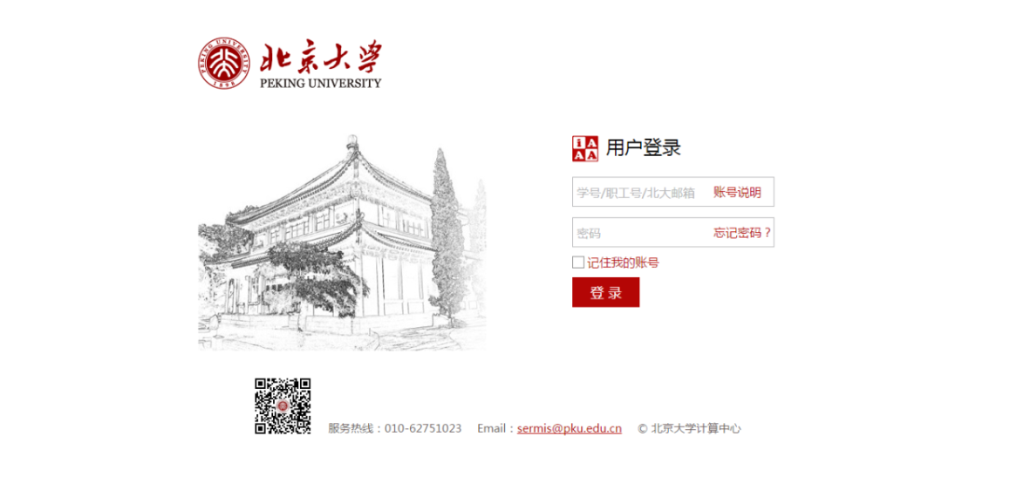

二、首次登录注意事项
各位师生首次登录系统后，一定要先在“实验室管理中心”-“基本信息”中完善个人信息，否则将影响系统后续使用。
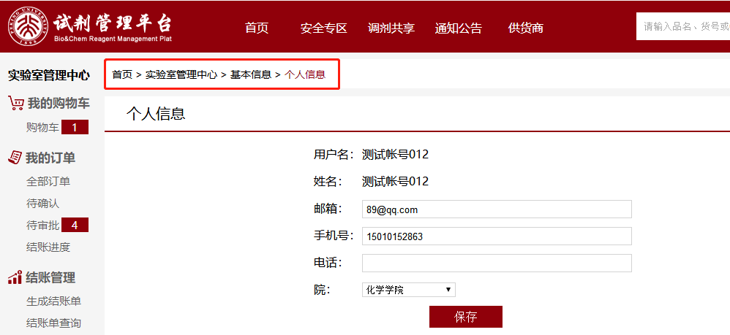

2.1 学生角色
学生角色首次登录，需注册成为PI(实验室或课题组负责人)的成员后方可使用系统，否则无法使用系统。注册方式如下：
方式1：学生登录后点击页面顶部“实验室管理中心”—“基本信息”—“加入课题组”，注册后等待PI授权启用账号即可。
方式2： PI登录系统后直接在“实验室管理中心”—“基本信息”—“人员管理”中添加课题组成员，授予课题组成员权利。

2.2 老师角色
老师角色登录系统后，需要在“实验室管理中心”-“基本信息”内完善相关信息，包括基本资料、人员管理、课题管理、加入课题组、实验室房间和个人信息等。
（1）基本资料界面，可根据实验室实际情况完善相关的管理制度及安全防护措施。
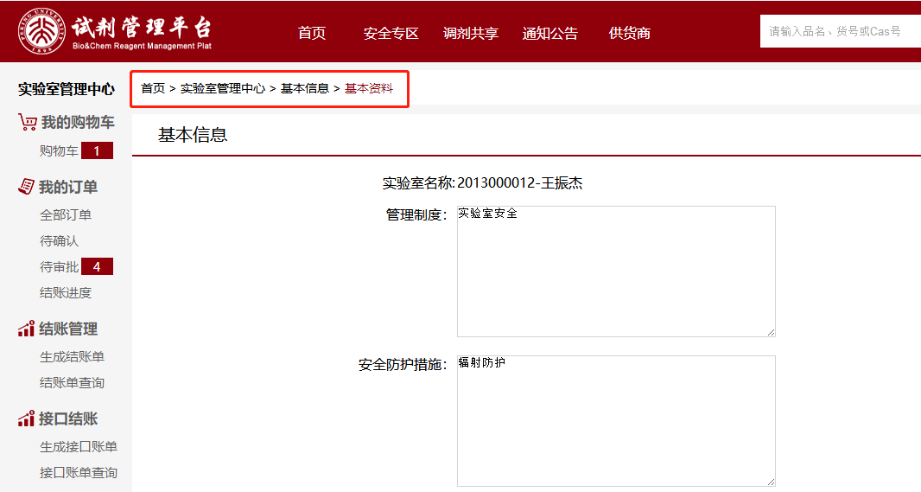

（2）人员管理界面，可以添加成员、修改成员权限、启用停用和删除成员等操作。
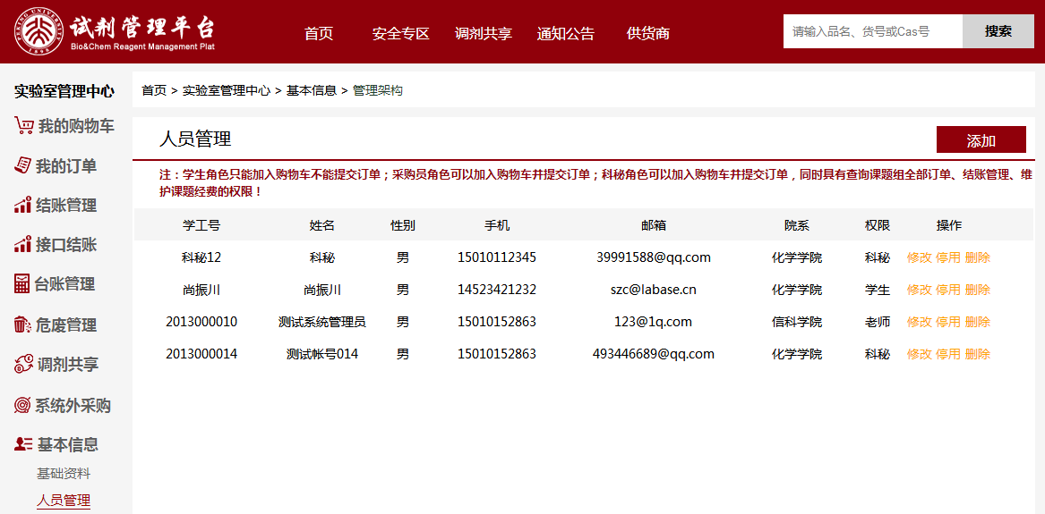
（3）课题管理界面，可以对课题卡进行添加、修改和停用操作。
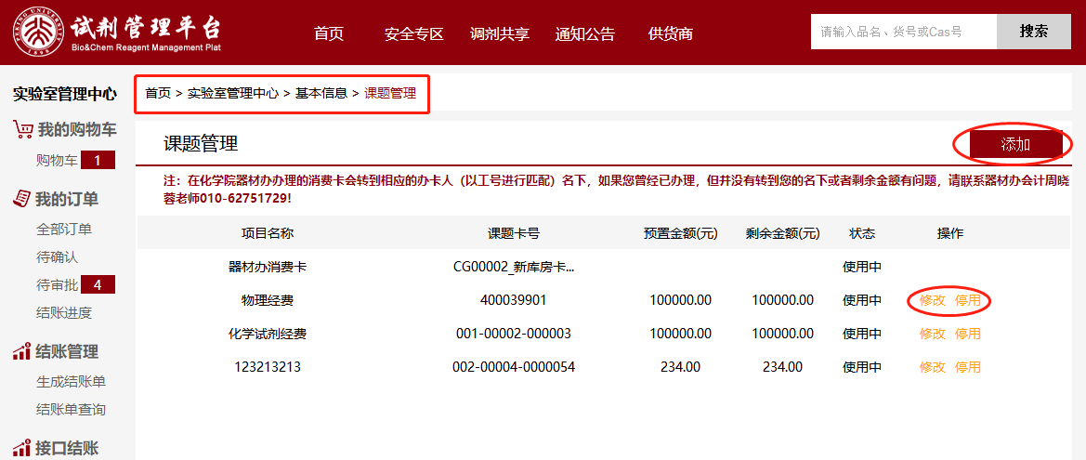
（4）老师登录后如果页面左上角的“当前角色”显示为空白，没有课题卡的老师请在加入课题组页面申请成为PI(实验室或课题组负责人)的成员；而有课题卡的老师，填写完自己的个人信息后，需点击“申请成为PI”，等待院系审批后才能继续使用。
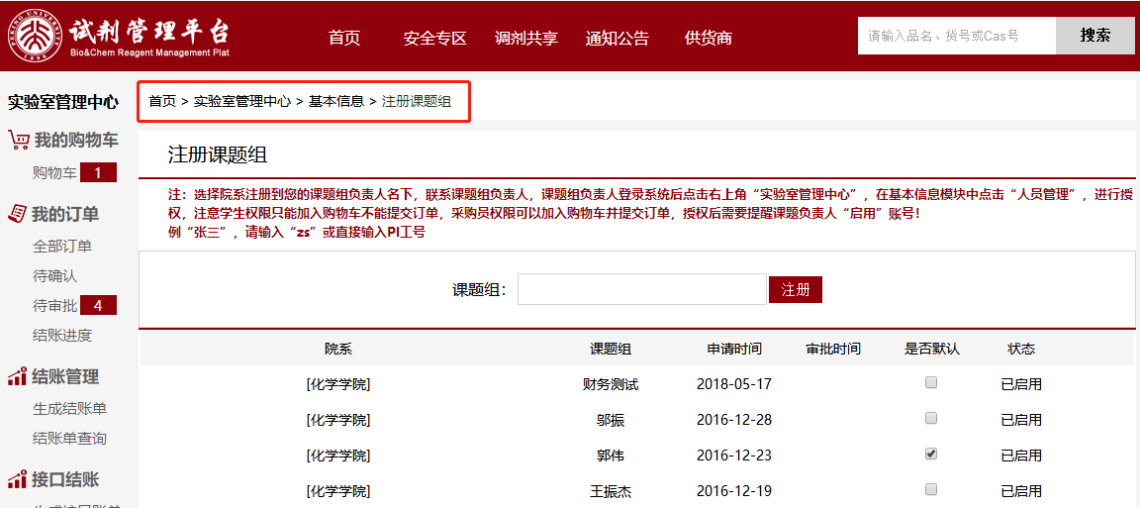
（5）实验室房间管理，可添加学院信息、建筑信息和房间号等作为收货地址，同时具有修改、删除的功能。
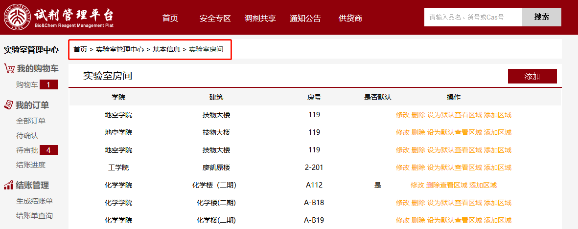

三、系统权限划分
系统将课题组的角色划分为4种：课题组负责人（又称PI）、科秘、采购员、学生。
- PI是课题组中的最高角色，具有人员管理、课题管理、审核学生订单、提交订单、结账管理。其可以为课题组成员分配相应的角色：科秘、采购员、学生。
- 科秘：仅比PI缺少人员管理的权限，具有提交订单的权限；
- 采购员：比PI缺少人员管理、课题管理、结账管理权限，具有提交订单的权限；
- 学生：只有将需要购买的试剂耗材加入购物车的权限，没有提交订单的权限（订单需要经具有提交订单权限的PI、科秘或采购员审核和提交后，方可生效）。
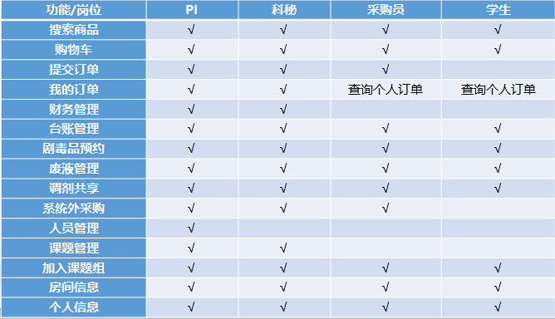

四、采购管理

4.1 系统内采购流程
试剂管理平台内的商品分为管控品和非管控品，管控品有对应分类的标签标注如：易制毒、易制爆，在首次购买加入购物车后会弹出MSDS详情强制提醒，请各位师生仔细查看和学习管控试剂的相关信息。
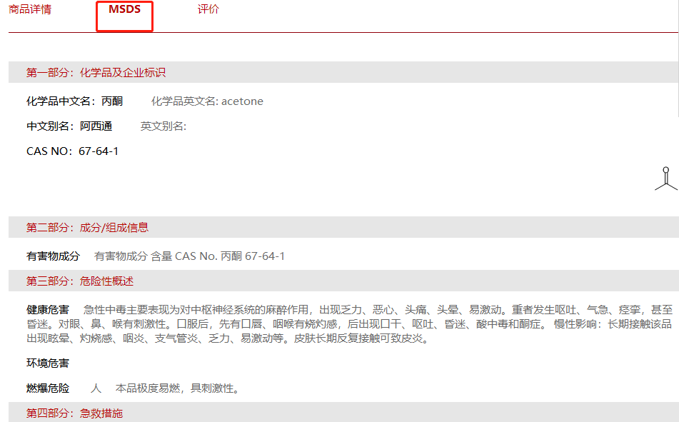
4.1.1 商品搜索和提交订单
支持：品名、CAS号、化学结构式、供应商名称、品牌搜索；
以“葡萄糖”为例，搜索后，出现如下界面。点击所需的品牌、供应商、规格，可以对搜索结果进行二次筛选。
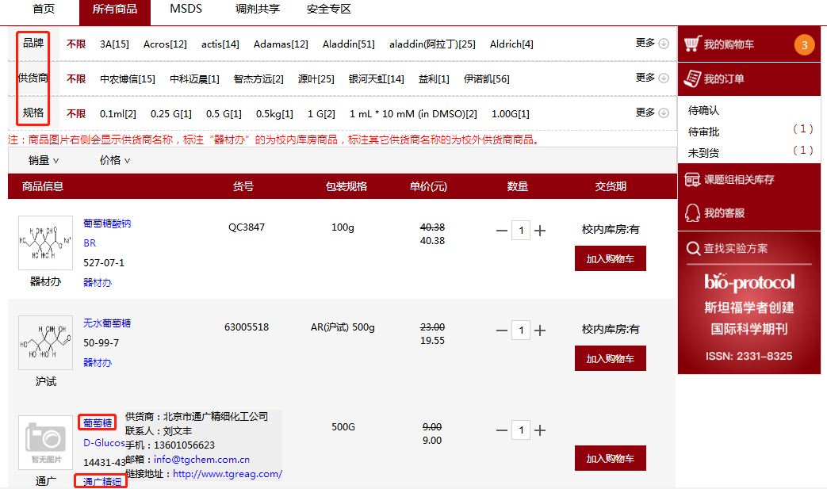
点击供应商名称可查看联系人信息。点击商品名称查看商品详情，根据商品详情选中合适的商品，然后点击“加入购物车”，在“我的购物车”选中商品，勾选需要购买的商品，点击“确认订单”。确认订单前可以修改商品数量和单价，单价须与供货商进行协商后才能修改，且修改后的价格只能低于原单价。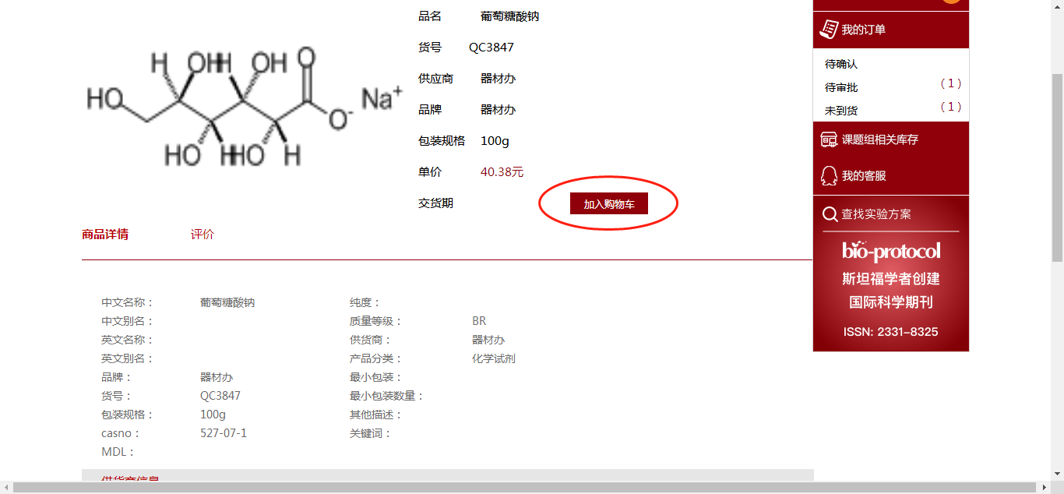
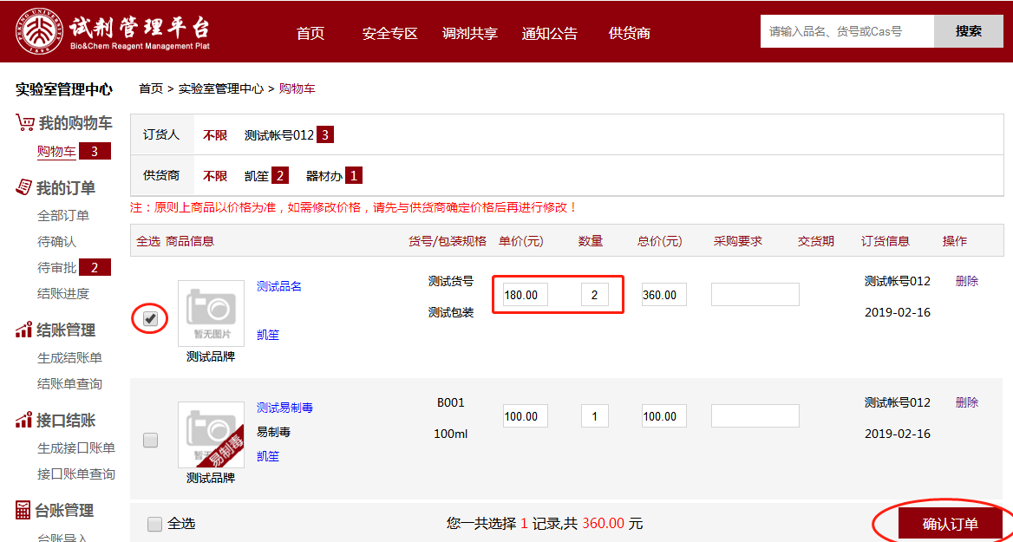
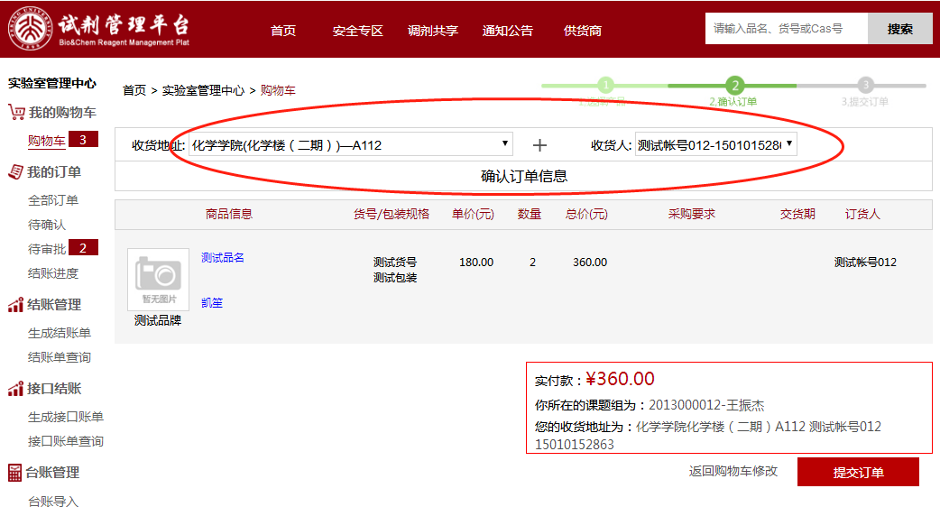

注意：提交订单前请选择收货地址和收货人，否则无法提交订单
管控品和非管控品订单不能一起提交，需分别提交订单。

4.1.2管控品审批流程
化学院师生从器材办购买易制毒、易制爆化学品时，不需要审批；而从系统内其他供货商购买时，需要一级审批（器材办审批）；
化学院以外的其他学院从器材办购买易制毒、易制爆化学品时，需经过二级审批（学院-保卫部审批）；从系统内其他供货商购买时，需经过三级审批（学院-保卫部-器材办审批）。

4.2 系统外采购流程
系统外采购是指在平台上无法搜索到所需购买的商品时，可以进行系统外采购。用户可以在信息查询模块查询系统外采购历史单据信息，并且打印财务报销单据进行财务报销。
系统外采购分为：采购说明、信息录入、信息查询。
使用角色：PI（课题组负责人）、科秘、采购员
系统外采购流程：“实验室管理中心”→“系统外采购”→“信息录入”录入供货商和商品信息（方式1或方式2）→“提交”，等待审核完成。
方式1：逐个输入供货商信息、发票号、商品信息等必填项，点击“提交“完成。
方式2：点击下载模板，在模板内按要求填入耗材信息，点击浏览选中文件，点击批量上传，再输入供货商等必填信息，点击“提交”完成。
特别说明：严禁在本平台系统外采购管控品（包括易制毒化学品、易制爆化学品、剧毒化学品、精神麻醉品），如有违规， 后果自负！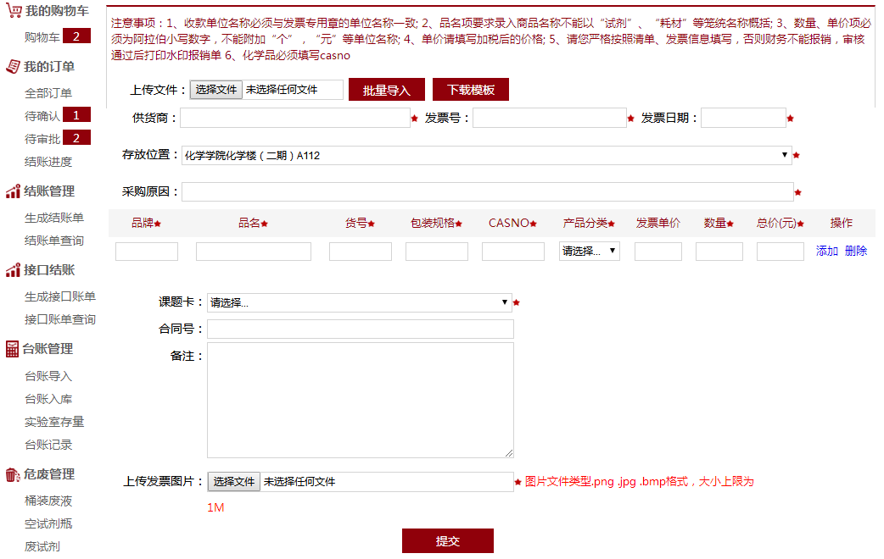

五、订单管理
师生登录系统后，在“我的订单”中可随时查看“全部订单”、“待确认订单”、“待审批订单”，实时跟踪订单信息。
全部订单：可以根据采购日期、订货人、供货商、订单状态等信息对不同的订单类型进行筛选分类；
待确认订单：是指将非管控品订单提交后，等待供货商确认订单的状态，此状态下的订单，具体权限的角色可以不需经过供货商统一对其直接删除；
待审批订单：是指将管控品订单提交后，等待管理部门审批的状态，通过审批后，系统才会将订单推送给供货商，师生可实时了解订单审批进度。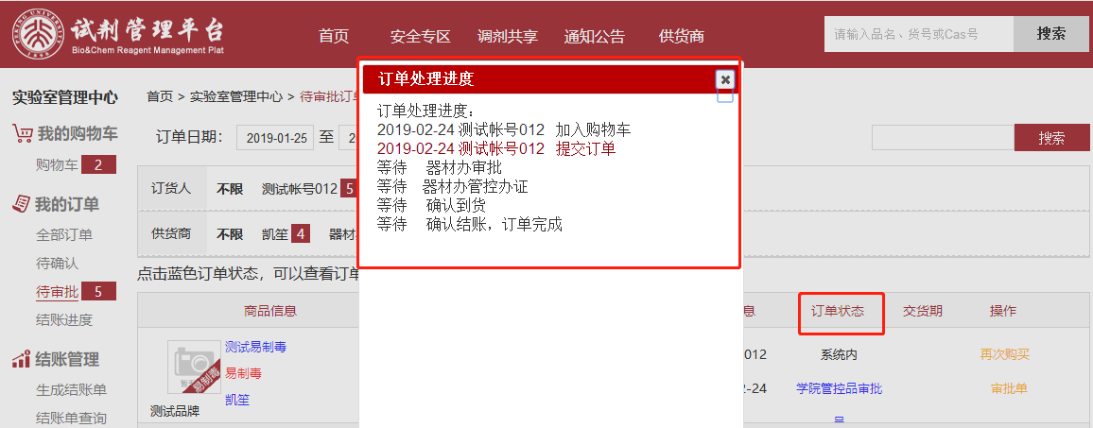

六、到货管理
本系统采用微信小程序扫码验货，简单便捷，快速高效。流程如下：
学校师生首次使用时，需用微信来扫描平台首页右下角的北京大学试剂管理平台验货程序二维码，使用系统账号和密码登录小程序后，再扫描配送单上二维码即可完成签单到货。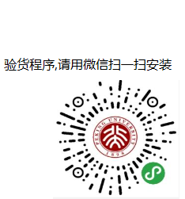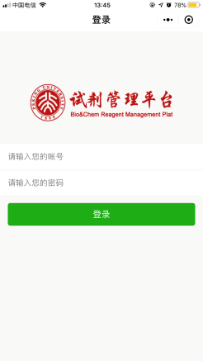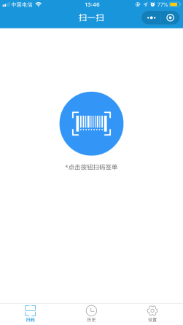

七、结账管理
结账管理功能分为生成结账单和结账单查询两部分，具有使用权限的角色包括：PI（课题组负责人）和科秘。
结账流程：“实验室管理中心”—“结账管理”—勾选待结账订单，点击“确认”后选择课题卡号后生成结账单。
下载打印结账单进行签字确认，将签字确认的结账单送至器材办，由器材办统一收取供货商发票，统一结账。如果为非化学院课题组，需要开具内置支票，进行内部转账。

7.1 生成结账单
PI（课题组负责人）和科秘可以根据订单日期、订购人、供货商等信息将订单分类来生成财务结账单。
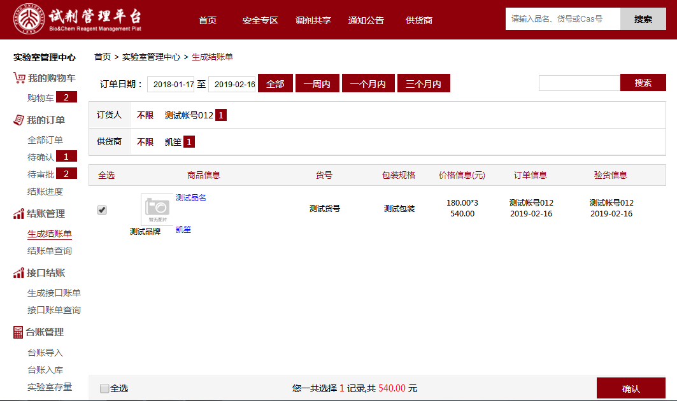

7.2 结账单查询
PI（课题组负责人）和科秘可以根据结账日期、课题卡号等信息进行结账单查询及打印。
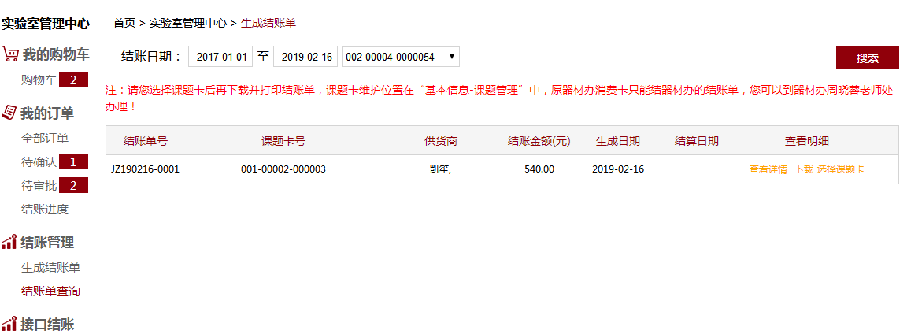

7.3 结账规则
平台统一结账范围：在试剂管理平台上发生的所有采购订单。
例：3月1日推送1月份账单，4月1日推送2月份账单，以此类推，您需要在要求的截止日期内生成并打印结账单，找课题组组负责人签字后，把签字的结账单送至器材办周晓蓉老师处，预法定节假日后延。
维护课题组经费账号位置：实验室管理中心-基本信息-课题管理中，举例说明：411-10110-0001，411为科目，10110为项目，0001为题目。

7.4 特别说明
每个结账周期，系统会自动推送两份结账单（器材办、外部供货商），器材办的结账单既可以选择经费账号也可以选择器材办原消费卡结账，而外部供货商结账单只能选择经费账号结账。课题组负责人可在“实验室管理中心-基本信息-课题管理”中查询器材办原消费卡及余额，如果还未添加，请联系器材办周晓蓉老师办理，联系电话：010-62751729。

八、台账管理

8.1 台账入库
为了加强学校安全管理，规范化学试剂的使用，方便统计全校化学试剂存量信息，试剂到货后，各位师生需要将试剂的存放位置、计量单位等进行登记，登记完毕后点击“确认入库”完成平台内试剂的入库；耗材类商品到货后，无需对其进行任何登记，系统也不会显示“确认入库”信息。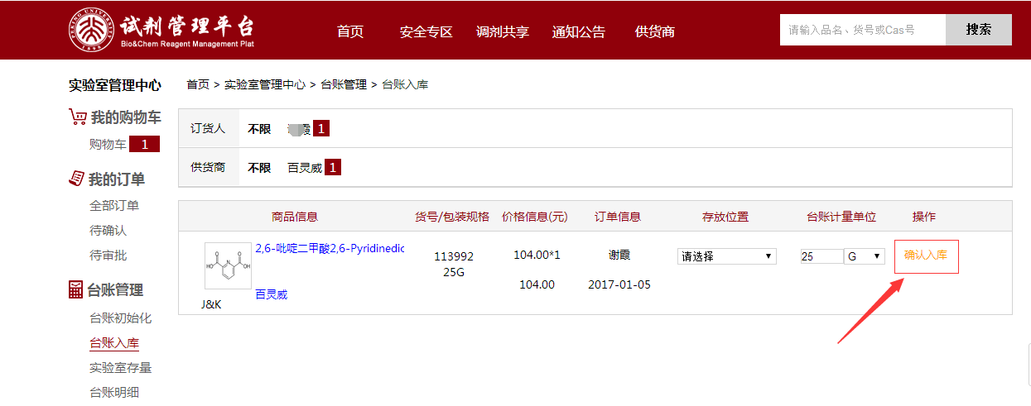

8.2 实验室存量
实验室存量主要是对使用人、使用的试剂及其本次使用量进行登记的过程。使用完试剂后请及时在“使用人”、“本次使用量”进行登记，系统会自动计算出剩余量，点击“保存”即可。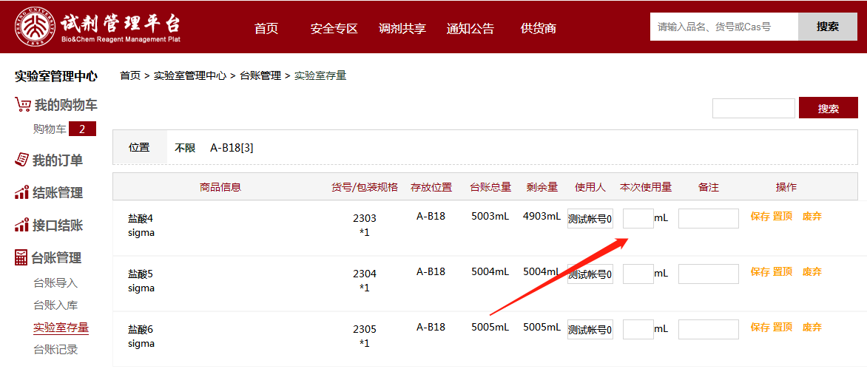

九、危废管理
实验室危险废弃物是指在教学、科研等过程中产生的不利人体健康、污染环境的废弃物及其污染物。因其具有腐蚀性、毒性、易燃性、反应性及感染性等诸多危险特性，一旦存放、处置不当，势必会增加实验室安全隐患，严重时会引起爆炸、燃烧等事故。近年来，学校高度重视实验室安全管理工作，相应的管理措施和保障条件不断得到加强。本系统危废管理包括桶装废液、空试剂瓶、废试剂、其他危废共4类，请根据页面的提醒操作，桶装废液要在每次收集后，将回收信息（包括成分信息、收集人、收集时间、收集量等）添加到记录表内，待桶满后提交回收申请，等待化学院器材办上门回收。
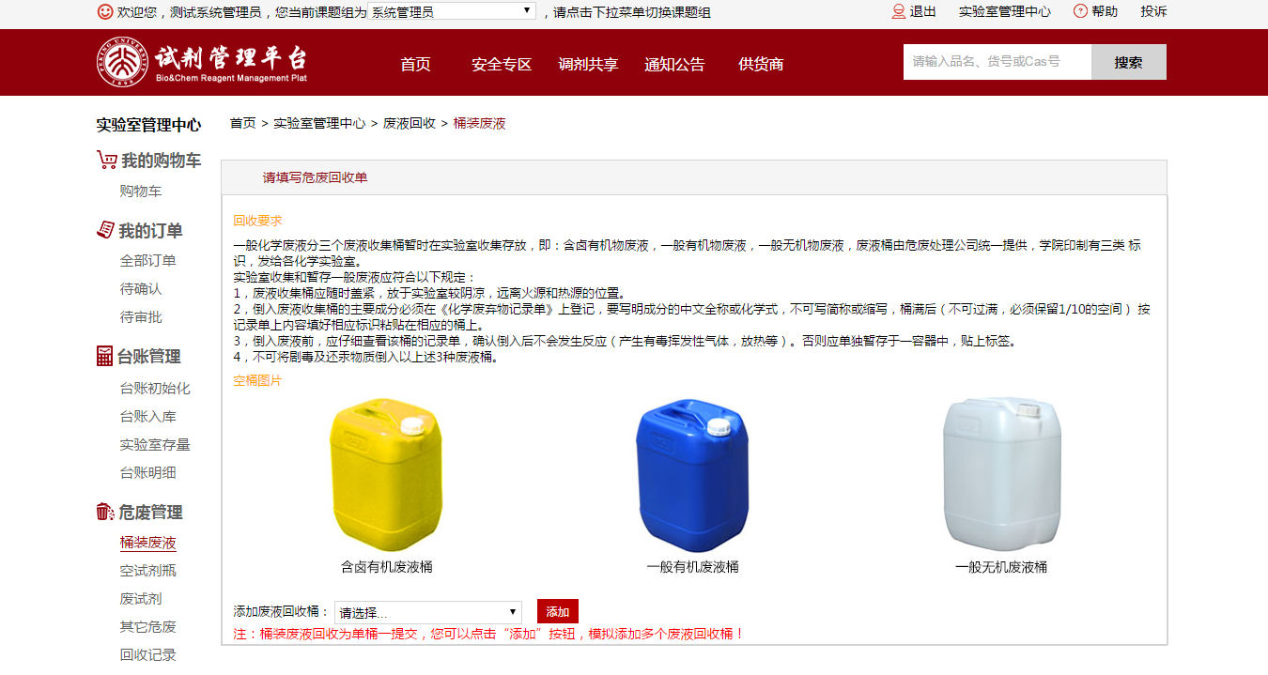

十、试剂共享
调剂共享主要解决实验室库存量剩余过多的问题，方便课题组把没有使用的商品共享出来，避免浪费。
调剂共享分为调剂、共享两种情况：
- A课题组调剂试剂到平台，B课题组申领，A课题组同意后，试剂所有权转移B课题组名下；
- A课题组共享试剂到平台，B课题组申领，A课题组同意后，A课题组台账减少；
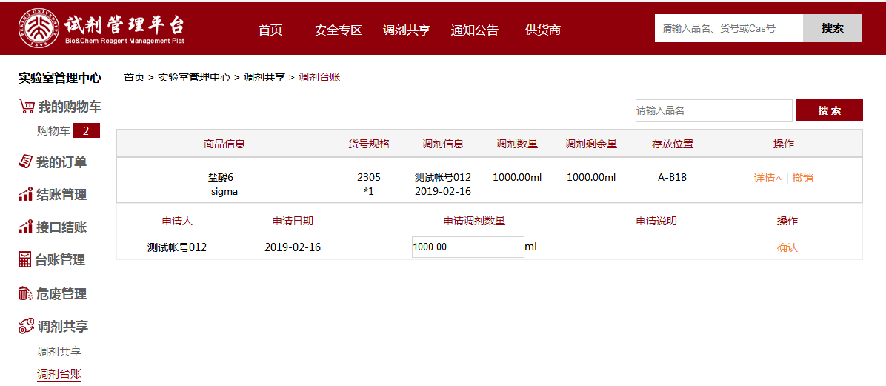

十一、常见问题及解答
11.1如果是联合培养学生，没有校园卡无法登录系统怎么办？
如果是联合培养学生，请联系学院，参照学校统一的临时人员管理办法办理临时账号。
11.2 登录验证码
提示：师生登录系统时，若输入密码错误4次以上，需要输入验证码验证。
11.3 学生注册课题组没有发现PI信息怎么办？
如果需要新增课题组，需要该新课题组的PI登录账号后，在“实验室管理中心”—“个人信息”中填写基本信息，然后点击“申请成为PI”，等待院系管理员审批，审核通过后在系统上会有该课题组PI的信息。
11.4 当前所在课题组代表的含义
比如，您当前所在的课题组是“2013000012-王振杰-学生”（在登录之后的左上角显示），这表示，您当前所在课题组是王振杰课题组，王振杰老师的账号是2013000012，您当前的角色是学生。
11.5 同时在多个课题组，如何切换账号？
当您同时属于几个课题组成员时，比如您同时属于A、B两个课题组，点击左上角的下拉菜单，一键选择您需要进入的课题组即可。
11.6 每次登录后，课题组是自己不经常用的怎么办？
您可以在“基本信息”-“注册课题组”中，选择您经常使用的课题组作为“默认”，则每次登录后会直接登录到您选择默认的课题组。
11.7 原来在器材办办理过“消费卡”，里面还有余额，在新系统中如何处理？
“消费卡”说明：之前在化学院器材办办理的消费卡。
新系统中已经导入部分教师的“消费卡”信息，可以在“实验室管理中心”的“基本信息-课题管理”中查询，如果没有查询到您的“消费卡”信息，可以联系器材办周晓蓉老师办理，联系电话：010-62751729。

十二、联系我们
化学与分子工程学院器材办试剂库 62751707
化学与分子工程学院器材办器材库 62751729
实验室与设备管理部 62751267
北京方元商祺科技有限公司 62750987

管控品审批相关部门联系方式：
物理学院 陈老师 13717527661
信科学院 熊老师 62758622
生命学院 赵老师 15801448076
地空学院 张老师 13699171302
分子医学所 罗老师 62750922
环科学院 陆老师 13641356651
工学院 孙老师 13911993279
保卫部 廖老师 62758348
器材办 李老师 62751707
城环学院 刘老师 62751174

